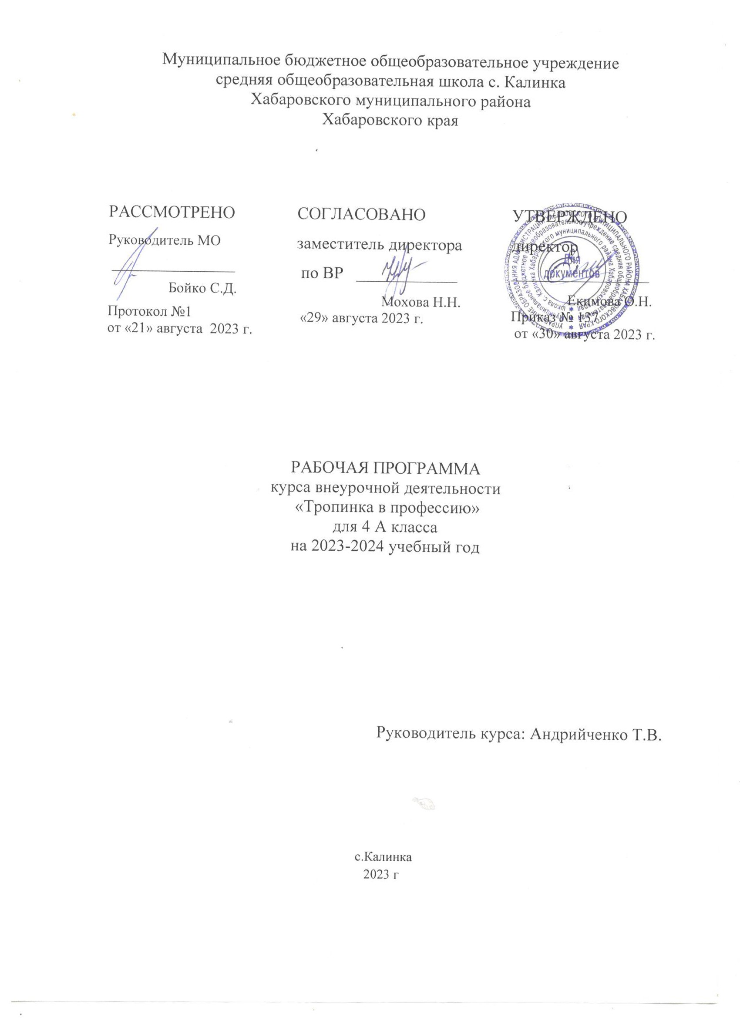
ПОЯСНИТЕЛЬНАЯ ЗАПИСКА

Рабочая программа по внеурочной деятельности «Тропинка в профессию» для 4 класса составлена в соответствии с:
- Федеральным законом «Об образовании в Российской Федерации» №273-ФЗ от 29.12.2012 г. (с изменениями и дополнениями от 31.07.20 г. ФЗ-№304);
- требованиями федерального государственного образовательного стандарта начального общего образования (утвержден приказом Министерства образования и науки Российской Федерации от 31.05.2021г. №286),
- стратегией развития воспитания в Российской Федерации на период до 2025 года (Распоряжение Правительства РФ от 29.052015 №996-р)
- концепцией духовно-нравственного развития и воспитания гражданина России;
- санитарно-эпидемиологическими требованиями к организации воспитания, обучения, отдыха и оздоровления детей и молодёжи С.П.2.4.36-48-20, утверждённые постановлением Главного государственного санитарного врача РФ от 28.09.2020 № 28 (действуют с 01.01.2021, срок действия ограничен 01.01.2027);
- учебного плана внеурочной деятельности НОО МБОУ СОШ с.Калинка.
Данный курс является первой ступенькой в профориентационной работе.
Цель курса: создание образовательной среды, насыщенной возможностями для реализации способностей обучающихся через развитие интереса к разным видам сферы деятельности.
Задачи:
➢ познакомить с широким спектром профессий, особенностями разных профессий;
➢ выявить наклонности, необходимые для реализации себя в выбранной в будущем профессии;
➢ способствовать формированию уважительного отношения к людям разных профессий и результатам их труда;
➢ способствовать развитию интеллектуальных и творческих возможностей ребёнка;
➢ способствовать формированию нравственных качеств: доброты, взаимовыручки, внимательности, справедливости и т.д.;
➢ способствовать формированию навыков здорового и безопасного образа жизни.

Ожидаемые результаты прохождения курса «Тропинка в профессию»:
• участие в различных видах игровой, изобразительной, творческой деятельности;
• расширение кругозора о мире профессий;
• заинтересованность в развитии своих способностей;
• участие в обсуждении и выражение своего отношения к изучаемой профессии;
• возможность попробовать свои силы в различных областях коллективной деятельности, способность добывать новую информацию из различных источников.
В результате изучения курса «Тропинка в профессию» младший школьник узнает:
➢ основные сферы профессиональной деятельности человека;
➢ основные понятия, признаки профессий, их значение в обществе;
➢ предприятия и учреждения микрорайона, города;
➢ основные приёмы выполнения учебных проектов;
будет уметь:
➢ оперировать основными понятиями и категориями;
➢ рассказывать о профессии и обосновывать её значение в обществе;
➢ пользоваться информацией, получаемой на уроках из учебной, художественной, научно-популярной литературы, СМИ, ИКТ.

Комплексная программа профессиональной работы для начальной школы «Тропинка в профессию» создана для того, чтобы уже на ранних стадиях формирования социальной сферы интересов личности ребёнка познакомить младших школьников с профессиями взрослых людей и обеспечить пропедевтику профориентационной подготовки. Таким образом, предлагаемая программа может стать первой ступенью в системе работы школы по переходу на профориентационное обучение.
В основе курса лежит идея раннего знакомства с различными сферами человеческой деятельности через организацию учебно-исследовательской деятельности обучающихся. При определении этих сфер использовалась типология, предложенная доктором психологических наук Е.А.Климовым. Данная типология позволяет все многообразие человеческих профессий соотнести с основными видами деятельности в зависимости от объекта, на который она направлена: «человек - человек», «человек - техника», «человек – художественный образ», «человек - природа».
Межпредметная интеграция способствует, во-первых, формированию целостного представления о различных сферах человеческой деятельности; во – вторых, развитию знаний, умений и навыков, необходимых для создания этой целостности в смысловых новообразованиях у младших школьников; в-третьих, освоению элементарных знаний о профессиях людей; в-четвёртых, включению обучающихся в исследовательскую деятельность.
Рабочая программа курса «Тропинка в профессию» реализует направление духовно-нравственное во внеурочной деятельности в рамках ФГОС начального общего образования.

Содержание определяется возрастными особенностями младших школьников.
Каждое занятие имеет тематическое наполнение, связанное с рассмотрением определённой профессии. Обучающиеся имеют возможность расширить свой кругозор, представление о мире профессий, а также исследовать свои способности применительно к рассматриваемой профессии.
Курс занятий построен таким образом, что предоставляет обучающимся возможность тренировать различные виды своих способностей.
В данной программе игровая мотивация превалирует, перерастая в учебную. Ребёнок становится заинтересованным субъектом в развитии своих способностей.
Рабочая программа рассчитана на 1 год (1 раз в неделю, 34часа)

Планируемые результаты освоения курса
внеурочной деятельности «Тропинка в профессию»

В ходе реализации программы курса обучающиеся должны овладевать специальными знаниями, умениями и навыками. К ним относятся:
• когнитивные знания обучающихся о труде, о мире профессий;
• мотивационно-личностные – отношение к труду, интерес к профессиям, желание овладеть какой-либо профессиональной деятельностью;
• поведенческие навыки трудовой деятельности, ответственность, дисциплинированность, самостоятельность в труде.

Метапредметные результаты:
Регулятивные универсальные учебные действия:
Ученик научится:
организовывать свою деятельность, готовить рабочее место для выполнения разных видов работ;
принимать (ставить) учебно-познавательную задачу и сохранять её до конца учебных действий;
планировать (в сотрудничестве с учителем, с одноклассниками или самостоятельно) свои действия в соответствии с решаемыми учебно-познавательными, учебно-практическими, экспериментальными задачами;
действовать согласно составленному плану, а также по инструкциям учителя;
контролировать выполнение действий, вносить необходимые коррективы (свои и учителя);
оценивать результаты решения поставленных задач, находить ошибки и способы их устранения.
Ученик получит возможность научиться:
оценивать своё знание и незнание, умение и неумение, продвижение в овладении тем или иным знанием и умением по изучаемой теме;
ставить учебно-познавательные задачи перед выполнением разных заданий;
проявлять инициативу в постановке новых задач, предлагать собственные способы решения;
адекватно оценивать результаты учебной деятельности, осознавать причины неуспеха и обдумывать план восполнения пробелов в знаниях и умениях.

Познавательные универсальные учебные действия:
Ученик научится:
осознавать учебно-познавательную, учебно-практическую, экспериментальную задачи;
осуществлять поиск информации, необходимой для решения учебных задач, собственных наблюдений объектов природы и культуры, личного опыта общения с людьми;
понимать информацию, представленную в вербальной форме, изобразительной, схематической, модельной и др., определять основную и второстепенную информацию;
применять для решения задач (под руководством учителя) логические действия анализа, сравнения, обобщения, классификации, установления причинно-следственных связей, построения рассуждений и выводов;
наблюдать и сопоставлять, выявлять взаимосвязи и зависимости, отражать полученную при наблюдении информацию в виде рисунка, схемы, таблицы;
использовать готовые модели для изучения строения природных объектов и объяснения природных явлений;
осуществлять кодирование и декодирование информации в знаково-символической форме.
Ученик получит возможность научиться:
сопоставлять информацию из разных источников, осуществлять выбор дополнительных источников информации для решения исследовательских задач, включая Интернет;
обобщать и систематизировать информацию, переводить её из одной формы в другую (принятую в словесной форме, переводить в изобразительную, схематическую, табличную);
дополнять готовые информационные объекты (тексты, таблицы, схемы, диаграммы), создавать собственные;
осуществлять исследовательскую деятельность, участвовать в проектах, выполняемых в рамках урока или внеурочных занятиях.

Коммуникативные универсальные учебные действия:
Ученик научится:
осознанно и произвольно строить речевое высказывание в устной и письменной форме;
аргументировано отвечать на вопросы, обосновывать свою точку зрения, строить понятные для партнёра высказывания, задавать вопросы, адекватно использовать речевые средства для решения задач общения;
вступать в учебное сотрудничество с учителем и одноклассниками, осуществлять совместную деятельность в малых и больших группах, осваивая различные способы взаимной помощи партнёрам по общению;
допускать возможность существования у людей различных точек зрения, проявлять терпимость по отношению к высказываниям других, проявлять доброжелательное отношение к партнёрам;
Ученик получит возможность научиться:
оперировать в речи предметным языком – правильно (адекватно) использовать понятия, полно и точно излагать свои мысли, строить монологическую речь, вести диалог;
планировать, сотрудничая с взрослыми (учитель, родитель) и сверстниками, общие дела, распределять функции участников и определять способы их взаимодействия;
проявлять инициативу в поиске и сборе информации для выполнения коллективной работы, желая помочь взрослым и сверстникам;
уважать позицию партнёра, предотвращать конфликтную ситуацию при сотрудничестве, стараясь найти варианты её разрешения ради общего дела.
участвовать в проектной деятельности, создавать творческие работы на заданную тему (рисунки, аппликации, модели, небольшие сообщения, презентации).

Предметные результаты:
Знает:
Основные сферы профессиональной деятельности человека;
Основные понятия, признаки профессий, их значение в окружающем обществе;
Предприятия и учреждения населенного пункта, района;
Основные приемы выполнения учебных проектов.
Умеет:
Оперировать основными понятиями и категориями;
Рассказывать о профессии и обосновывать ее значение в жизни общества;
Переносить теоретические сведения о сферах человеческой деятельности на некоторые конкретные жизненные ситуации.

Содержание курса внеурочной деятельности «Тропинка в профессию»

Модуль IV - «Труд в почете любой, мир профессий большой» - 4 класс.
Цель: формировать добросовестное отношении к труду, понимание его роли в жизни человека и общества, развивать интерес к будущей профессии.

Модуль IV «Труд в почете любой, мир профессий большой»
(34 часа)

Любимое дело мое - счастье в будущем (2ч.). Классный час, презентация.
Организационный момент. Психологическая игра в круге. Инсценировка стихотворения С. Михалкова «Дело было вечером». Презентации. Швейное, строительное, газетное дело. Задание: установить порядок постройки дома, установить порядок создание газеты. Подведение итогов.
По дорогам идут машины (2ч.). Беседа-тренинг.
История возникновения профессии шофёра. Загадки о профессии шофёр. Игра «Кто самый внимательный». Игра «Неуловимый шторм». Игра «Какой это знак». Ролевая игра - драматизация «Улица».
Все работы хороши (2ч.). Игра-конкурс.
Введение в тему. Стихи о профессиях. Дидактическая игра, расшифровка слова. Конкурс строителей. Составить из разрезанных картинок рисунок дома. Игра «Кто потерял свой инструмент». Викторина: «Угадай профессию», конкурс «Найди лишнее». Итог игры. Награждение участников.
О профессии продавца (2 ч.). Занятие с элементами игры.
Вступительное слово. Знакомство с профессией продавец. Игра: «Умей промолчать». Разыгрывание ситуации: «Грубый продавец», «вежливый покупатель». Игра «магазин».
О профессии библиотекаря (2ч.). Беседа с элементами игры.
Вступительное слово. Рассказ о профессии библиотекаря. Игра: «Угадай, какая книжка». Игровая ситуация: «Читатель-библиотекарь». Оценка работы библиотекаря.
Праздник в Городе Мастеров (2ч.). КВН.
Представлены 2 команды: «Девицы-мастерицы», «Веселые умельцы». Приветствие команд. Вопросы из шкатулки (разминка). Конкурс: «Самый трудолюбивый», конкурс: «Видеоклип», конкурс: «Проворные мотальщики», конкурс: «Частушечный», конкурс: «Капитанов». Домашнее задание - сценки о профессиях. Подведение итогов, награждение.
Работники издательства типографии (2ч.). Сюжетно-ролевая игра.
Организационный момент. Актуализация опорных знаний (разгадывание ребуса). Сюжетно-ролевая игра «Редакция газеты». Задание 1 -штат редакции (корреспондент, фотограф, художник, наборщик). Задание 2 – «Вы – редакторы» (отредактировать текст). Задание 3 – «Вы – журналисты» (написать текст). Задание 4 – «Вы – художники» (выполнение иллюстрации). Итог: люди каких специальностей работают над созданием газеты.
Как проходят вести (2ч.). Экскурсия на почту.
Вступление. Знакомство с профессией почтальона. Из истории (как передавались новости в древности). Изобретения в области связи. Современные профессии связи (почтальон, сортировщик почты). Загадки и почтовый транспорт (самолет), телефон (в пер. с греч «далеко - пишу»). Виды связи, сотовая связь. Ролевая игра «Телефон». Итог.
Веселые мастерские (2ч.). Игра - состязание.
Вводное слово. Представление 2 команд. Столярная мастерская. Знакомство с инструментами (пила, топор, молоток, рубанок, стамеска). Загадки об инструментах. Практическое задание – сделать кроватку для кукол. Швейная мастерская. Загадки об инструментах. Конкурс: «Пришей пуговицу». Подведение итогов. Награждение.

Путешествие в Город Мастеров (2ч.). Профориентационная игра.
Путешествие по 5 районам. Каждый соответствует одной из профессиональных сфер (человек - человек, человек - техника, человек -природа, человек - художественный образ, человек - знаковая система). Дается задание составить план района, придумать название улиц, заселить дома сказочными героями. Например, район «Умелые руки», сказочные жители - Самоделкин, Железный Дровосек.
Строительные специальности (2ч.). Практикум.
Организационный момент. Актуализация опорных знаний - разгадать кроссворд. С чего начинает работу хороший специалист (с плана или проекта). Игра: «Поможем начальнику стройку организовать», игра: «Проект». Итог: вопросы: что случиться, если строить здание без соответствующего плана, почему так важно руководствоваться проектами при строительстве здания?
«Время на раздумье не теряй, с нами вместе трудись и играй» (2ч.). Игровой вечер.
Вступление. Чтение стихов: «У меня растут года…». Выступление учеников с сообщениями о профессиях. Задание на внимание: «Найди синий на рисунке». Мастерская слова (чтение и инсценировки). Конкурс-игра: «Нитки - иголка», конкурсы: «Бой с подушками». Итог.
Знакомство с профессиями прошлого (2ч.). Конкурс - праздник.
Введение. Стихи о труде. Рассказ о рабочих профессиях. Конкурс: «Заводу требуются». Информация для любознательных. Знакомство с профессией плотника.
«Человек трудом прекрасен» (2ч.). Игра-соревнование.
«Умеешь сам - научи другого» (2ч.). Практикум.
«Чей участок лучше?» (2ч.). Практикум.
«Кулинарный поединок» (2ч.). Практикум.

Формы проведения занятий:
1. Классные часы и беседы о профессиях.
2. Тренинговые и тематические занятия.
3. Конкурсы рисунков.
4. Экскурсии.
5. Игры-викторины.
6. Встречи с людьми разных профессий.
7. Описание профессий.
8. Письменные работы: мини-сочинения, синквейны.
9. Заполнение анкет и результатов самооценки. Диагностика.
10. Работа индивидуально, в парах, в малых группах.
11. Реклама профессий.
12. Составление профессионального портрета семьи. Трудовые династии.
13. Лекция.
14. Дискуссия.
15. Творческая работа.
16. Практикум. Мастер-классы.

Модуль IV «Труд в почете любой, мир профессий большой»
(34 часа)
№ | тема | Кол-во часов | Дата
1-2 | «Любое дело - моё счастье в будущем» | 2
3-4 | «По дорогам идут машины» | 2
5-6 | «Все работы хороши» | 2
7-8 | «О профессии продавца» | 2
9-10 | «О профессии библиотекаря» | 2
11-12 | «Праздник в городе Мастеров» | 2
13-14 | «Работники издательства и типографии» | 2
15-16 | «Как приходят вести» | 2
17-18 | «Веселые мастерские» | 2
19-20 | «Путешествие в Город Мастеров» | 2
21-22 | «Строительные специальности» | 2
23-24 | «Время на раздумье не теряй, с нами вместе трудись и играй» | 2
25-26 | «Знакомство с промышленными профессиями» | 2
27-28 | «Человек трудом красен» | 2
29-30 | «Успеешь сам - научи другого» | 2
31-32 | «Чей участок лучше» | 2
33-34 | «Кулинарный поединок» | 2

